التعقيب على الفصل الثانى

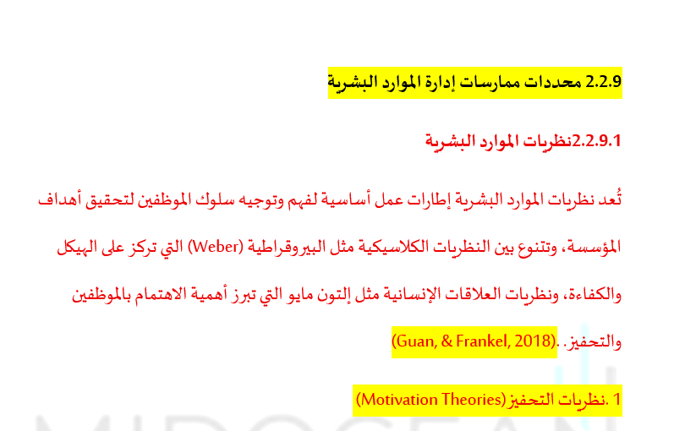

. إزالة العنوان الحالي 2.2.9 (محددات ممارسات إدارة الموارد البشرية)
يُزال هذا العنوان من مكانه الحالي بحيث يصبح التنظيم كما يلي:
الترقيم الجديد المقترح
2.2.9 نظريات الموارد البشرية
تندرج تحته عناوين فرعية بالتسلسل:
2.2.9.1 نظريات التحفيز (بدلاً من "1. نظريات التحفيز")
وتتبعها باقي النظريات بالترقيم:
- 2.2.9.2 نظرية الاختيار والتعيين
- 2.2.9.3 نظرية رأس المال البشري
- 2.2.9.4 نظرية السلوك التنظيمي
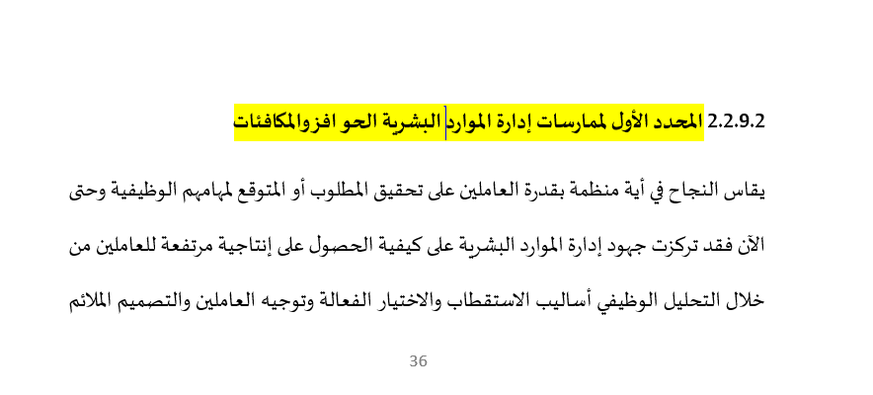

يكون العنوان الرئيس 2.2.10 المحدد الأول لممارسات إدارة الموارد البشرية: الحوافز والمكافآت، ثم يندرج تحته العنوان الفرعي 2.2.10.1 مفهوم الحوافز، يليه 2.2.10.2 أنواع الحوافز، ثم تُعرض الأنواع وفق الترتيب، مثل:
أولًا – الحوافز المادية: …
وهكذا في بقية العناصر، مع الالتزام بتسلسل ترقيمي موحّد.
… وهكذا بحسب ما يتضمنه إطارك النظري.
- يرجى وضع اسم مرجع واحد أو أكثر لكل نظرية، وعدم الاكتفاء بمرجع واحد فقط مثل (Guan & Frankel, 2018)، لكل النظريات وذلك لضمان عرضٍ أكثر شمولاً ودقة لجميع النظريات."

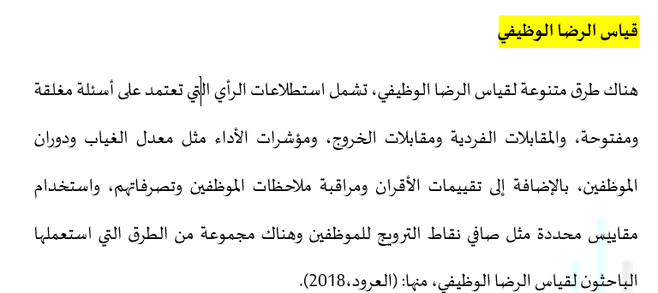

يرجى وضع الترقيم المناسب لقاس الرضا الوظيفى حسب تسلسل المحتوى بالاطار النظرى
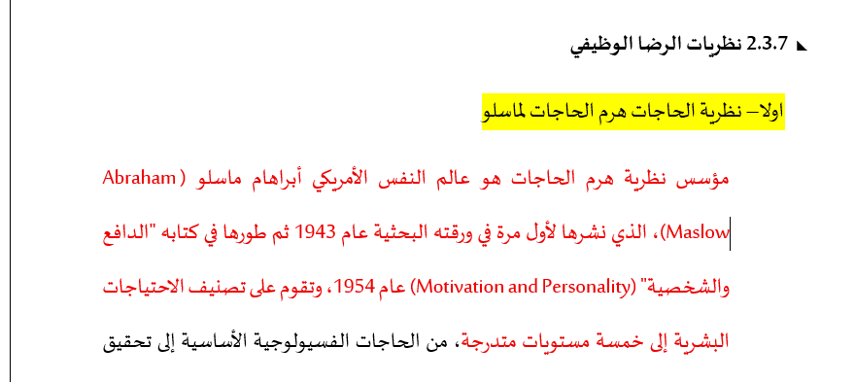

استكمال تسلسل الترقيم للنظريات 2.3.7.1 نظرية هرم الحاجات لماسلو

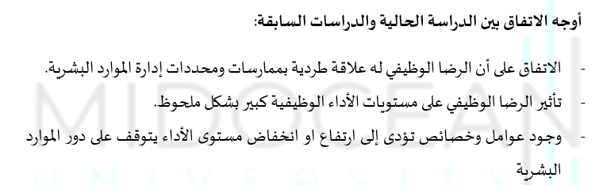

استكمال تسلسل الترقيم 2.5.1 أوجة ....
وضع اسم المراجع اللتى اتفقت على وجود علاقة طردية......

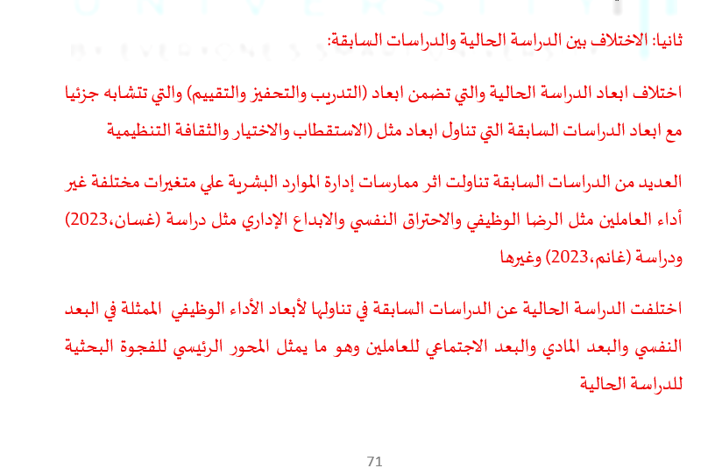

"يُرجى استكمال الترقيم الخاص بجزء الاختلاف بين الدراسات، مع ذكر أسماء الدراسات بشكل صريح لبيان كيفية اختلاف كل دراسة في تناول أبعاد ممارسات إدارة الموارد البشرية، وكذلك توضيح الاختلاف في تناول المتغير التابع بين الدراسات. كما يُرجى إبراز الفجوة البحثية الناتجة عن هذا التفاوت في المتغيرات والأبعاد، وشرح كيف ستعمل الدراسة الحالية على سدّ هذه الفجوة.
بالإضافة إلى ذلك، يُرجى كتابة خلاصة للفصل تتضمن استعراضًا لأوجه الاستفادة من الدراسات السابقة، وبيان أهم ما توصّل إليه الفصل، وذلك في فقرة أو فقرتين."

